Een ongelijk verdrag? – Nakijkmodel.
In 1842 wordt het Verdrag van Nanjing gesloten, een verdrag tussen Groot-Brittannië en China. In de huidige Chinese geschiedschrijving staat dit verdrag bekend als ‘het eerste ongelijke verdrag in de moderne Chinese geschiedenis’. Interessant, want de officiële titel van het Verdrag van Nanjing luidt: ‘Treaty of Peace, Friendship and Commerce between Her Majesty the Queen of Great Britain and Ireland and the Emperor of China’. (Vertaling: Verdrag van Vrede, Vriendschap en Handel tussen Hare Majesteit de Koningin van Groot-Brittannië en Ierland en de Keizer van China.) Op basis van de titel van het verdrag is er niet direct ongelijkheid zichtbaar. Hoe zit dat?
In deze opdracht doen leerlingen op basis van divers bronmateriaal onderzoek naar het Verdrag van Nanjing.
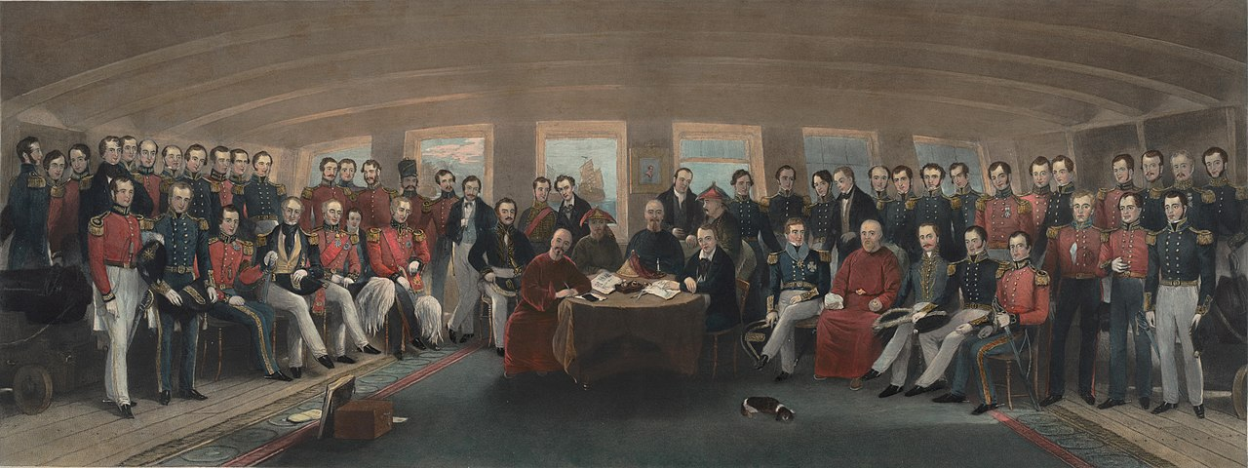’Het ondertekenen en bezegelen van het Verdrag van Nanjing’, John Platt, 20 april 1846.
Bron: Brown University Library, http://library.brown.edu/cds/catalog/catalog.php?verb=render&colid=13&id=1249001214271904
Wat?
In drie fases gaan leerlingen aan de slag met dit verdrag. In de eerste fase wordt er gewerkt aan een informatief overzicht van het verdrag en bij de tweede fase wordt leerlingen gevraagd in hoeverre er sprake is van ongelijkheid in het verdrag. In de derde fase moeten leerlingen een uitspraak doen over de betrouwbaarheid van bronnen.
Wie?
Deze opdracht is geschikt voor vwo-leerlingen die de historische context China behandelen.
Wanneer?
Als afsluiting van het eerste thema uit de historische context: Waardoor verloor China zijn positie als regionale grootmacht (1842-1911). Dit moet als afsluiting, zodat ze de meer kennis hebben van de historische context waarbinnen het Verdrag van Nanjing getekend wordt
Hoe lang?
Met introductie van het thema en de behandeling van de drie fases duurt deze opdracht 2 lesuren van 50 minuten.

Hoe werkt het?
Fase 0: De docent geeft informatie over de eerste Opiumoorlog. Op deze manier kunnen leerlingen het verdrag plaatsen in de historische context.
Fase 1: Leerlingen doen een mini-onderzoek naar het Verdrag van Nanjing. Ze gebruiken hiervoor de 5W en 1H methode (wie, wat, waar, wanneer, waarom + hoe).
- Wie: Het Verdrag van Nanjing werd ondertekend tussen het Qing-rijk van China en het Britse Rijk.
- Wat: Het verdrag was een vredesovereenkomst die een einde maakte aan de Eerste Opiumoorlog. Het bevatte bepalingen voor de opening van vijf Chinese havens voor buitenlandse handel, het afstaan van Hongkong aan Groot-Brittannië en de betaling van een grote schadevergoeding aan Groot-Brittannië.
- Waar: Het verdrag werd ondertekend aan boord van het Britse oorlogsschip HMS Cornwallis, dat geankerd lag in de haven van Nanjing (Nanking).
- Wanneer: Het Verdrag van Nanjing werd getekend op 29 augustus 1842.
- Hoe: Het verdrag kwam tot stand na de nederlaag van China in de Eerste Opiumoorlog. De oorlog was ontstaan door meningsverschillen en conflicten over de opiumhandel. Na de Britse overwinning in verschillende belangrijke veldslagen, waaronder de bezetting van Shanghai, werd China gedwongen te onderhandelen en akkoord te gaan met de voorwaarden die door Groot-Brittannië werden opgelegd.

Fase 2: Leerlingen krijgen een envelop met daarin verschillende bronnen die betrekking hebben op het Verdrag van Nanjing. Leerlingen analyseren het aanvullende bronmateriaal en geven antwoord op de vraag:
‘In hoeverre is het Verdrag van Nanjing ongelijk te noemen?’
Een goed antwoord zou enkele van de volgende elementen moeten bevatten:
- Het verdrag werd opgelegd aan China door Groot-Brittannië. Als dwangmiddel waren er oorlogsschepen in de buurt. (Bron 2, 3, en 10)
- China werd gedwongen om soevereiniteit op te geven door o.a. havens en Hong Kong af te staan aan Groot-Brittannië. (bron 7)
- De Chinezen moesten een schadevergoeding betalen. (bron 8)
Fase 3: Leerlingen doen een uitspraak welke bron ze het meest betrouwbaar en welke bron ze het minst betrouwbaar vinden.
Eigen antwoord. Echter, leerlingen moeten de standplaatsgebondenheid van de bronnen kunnen beargumenteren.
Hierna volgt een plenaire nabespreking met de klas.
(Fase 4: Leerlingen lezen het artikel over de weergave van de Eerste Opiumoorlog. Zij verklaren de hedendaagse weergave van het Verdrag van Nanjing en de Eerste Opiumoorlog vanuit de context van het moderne China. Waarom kiest men voor deze weergave en hoe past dit binnen de politiek van het moderne China?)
Een goed antwoord zou enkele van de volgende elementen moeten bevatten:
- Aanwakkeren nationalistische sentimenten. Door de vernedering en onderdrukking te accentueren kan een gevoel van patriottisme aangewakkerd worden.
- Legitimering van de regering. De communistische partij in China gebruikt de herinnering aan historische vernederingen om de rol van beschermer van de Chinese soevereiniteit te benadrukken.
- Identiteitsvorming: de herinnering aan deze negatieve periode helpt bij het vormen van een Chinese identiteit die de vernedering heeft overwonnen.
- Helderheid. Dit boodschap wordt zo zwart-wit neergezet zodat het narratief goed te volgen is voor de eigen inwoners en er geen ruis ontstaat over de nuance.
Wat levert het op?
Het werken met verschillende fases levert op dat :
a. leerlingen kennis krijgen van het einde van de eerste Opiumoorlog en de positie van China op het internationale toneel van de 19e eeuw beter kunnen verklaren.
b. leerlingen werken aan hun onderzoeks-, bron- en historische vaardigheden door de 5W en 1H methode en door de evaluatieve vraag te beantwoorden.

